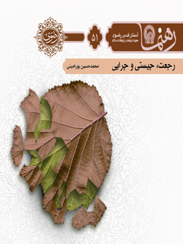

رهنما 51 رجعت چیستی و چرایی


ghaemiyeh.com

فهرست مطالب
مشخصات کتاب 4
اشاره 4
رجعت چیستی و چرایی 8
درآمد 9
معنای رجعت (1. منظور از رجعت چیست؟ ) 10
چراییِ رجعت (۲. رجعت واجد چه هدف و فلسفه‌ای است؟ ) 12
مقدمه 12
1-2 یاری و نصرت دین الهی 13
۲-۲ تکامل مؤمنان 14
3-2 فخر مؤمنان، از تشکیل آرمان‌شهر مهدوی 15
4-2 کیفر دنیوی کافران و تأثر آنان از استقرار حکومت مهدوی 16
5-2 انتقام‌جویی از دشمنان 18
ادلّۀ رجعت( ۳. چه دلیلی بر وقوع رجعت وجود دارد؟ ) 20
1-3 ادلّۀ قرآنی 20
2-3 ادلۀ روایی 23
زمان رجعت (۴. رجعت در چه زمانی اتفاق خواهد افتاد؟) 26
آثار اعتقاد به رجعت (۵. اعتقاد به رجعت چه آثاری در پِی دارد؟ ) 27
رجعت‌کنندگان (۶. آیا رجعت امری همگانی است یا خاصّ برخی؟) 29
امام‌رضا علیه السلام و مسئلۀ رجعت (۷. حضرت رضا درخصوص مسئلۀ رجعت چه بیاناتی دارند؟ ) 32
برای مطالعۀ بیشتر 33

مشخصات کتاب
سرشناسه : پورامینی، محمد‌حسین، ۱۳۵۴ -
عنوان و نام پدیدآور : رجعت، چیستی و چرایی/ نویسنده محمدحسین پورامینی؛ برای آستان قدس رضوی، معاونت تبلیغات و ارتباطات اسلامی.
مشخصات نشر : مشهد: انتشارات قدس رضوی، ۱۳۹۱.
مشخصات ظاهری : ۶۰ص.؛ ۱۲×۱۷س‌م.
فروست : رهنما؛ ۵۱.
شابک : 978-600-6543-62-8
وضعیت فهرست نویسی : فیپا
موضوع : رجعت
شناسه افزوده : آستان قدس رضوی. معاونت تبلیغات و ارتباطات اسلامی
شناسه افزوده : موسسه انتشاراتی قدس رضوی
رده بندی کنگره : BP۲۲۲/۴/پ۹ر۳ ۱۳۹۱
رده بندی دیویی : ۲۹۷/۴۴
شماره کتابشناسی ملی : ۲۸۵۷۴۰۰
رجعت، چیستی و چرایی

اشاره
تصویر

تصویر
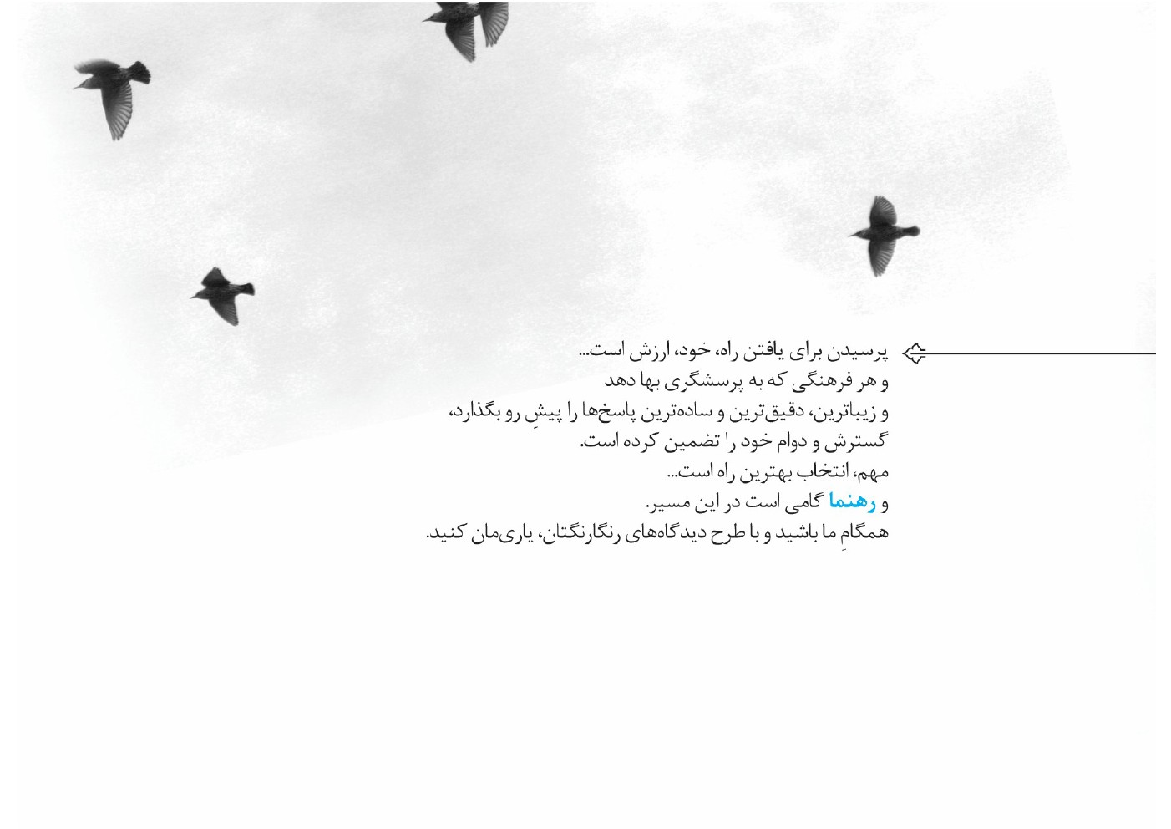
تصویر


رجعت چیستی و چرایی
پرسش‌های زیر را در این نوشتار پاسخ می‌گیرید:
1.
منظور از «رجعت» چیست؟
2.
رجعت واجد چه هدف و فلسفه‌ای است؟
3.
چه دلیلی بر وقوع رجعت وجود دارد؟
4.
رجعت در چه زمانی اتفاق خواهد افتاد؟
5.
اعتقاد به رجعت چه آثاری در پِی دارد؟
6.
آیا رجعت امری همگانی است یا خاصّ برخی؟
7.
حضرت رضا درخصوص مسئلۀ رجعت چه بیاناتی دارند؟

درآمد
یکی از باورهای شیعیان، اعتقاد به رجعت و حیات مجدّدِ افراد و گروه‌هایی خاص، پس از ظهور حضرت مهدی است. در این نوشتار، برآنیم تا به برخی پرسش‌ها دراین‌باره به‌طورمختصر پاسخ گوییم.

معنای رجعت (1. منظور از رجعت چیست؟ )
رجعت در لغت، به‌معنای بازگشت است؛اما ازنظر اصطلاحی، به‌این‌معناست که به امر خداوندU و به‌دست حضرت مهدی گروهی از مردگان، زنده شده و با قیام آن حضرت، همراه می‌شوند. بر‌این‌حساب، قبل از روز رستاخیز، مردگان به دنیا بازمی‌گردند تا به پاداش یاوری و همراهی و درک حکومت مهدی نائل آیند؛ نیز، خداوندU برخی دشمنان حضرت ولی‌عصر را زنده می‌کند تا وی از آنان انتقام گیرد.
علمای شیعه اعتقاد به رجعت را ملازم با پیروی از مذهب تشیّع می‌دانند و اگر اعتقاد به امامان معصوم وجود داشته باشد، اعتقاد به بازگشتِ امامان معصوم و مؤمنان، قبل
تصویر

از رستاخیز، هم باید وجود داشته باشد و این دو لازم و ملزومِ هم‌اند. در تمام دوران‌ها، بر سرِ اعتقاد به رجعت، اِجماع علمای شیعه وجود داشته است و هیچ‌کس از آنان منکِر رجعت نبوده‌اند. علامه‌مجلسی در بحارالانوار، نام بسیاری از علمای شیعه را آورده است که در کتاب‌هایشان به اصل رجعت تأکید کرده‌اند.

چراییِ رجعت (۲. رجعت واجد چه هدف و فلسفه‌ای است؟ )

مقدمه
ازآنجاکه در عالَم خلقت، هیچ امری بدون‌هدف نیست، یکی از سؤالات اصلی در مسئلۀ رجعت این است که چرا باید عده‌ای از انسان‌ها، خوب باشند یا بد، قبل از قیامت و در دوران
ظهور حضرت امام‌مهدی به‌دنیا برگردند؟

1-2 یاری و نصرت دین الهی
یکی از اهدافی که رجعت مؤمنان بر آن استوار است، نصرت و یاری‌رساندن به دین الهی در آرمان‌شهر مهدوی و عصر حکومت قائم آل‌محمد است که حکومت عدل الهی را جهانی می‌کند. خداوندU می‌فرماید: «همانا فرستادگان خویش و مؤمنان را در دنیا و روزی که شاهدان برخیزند، یاری خواهیم کرد.»از ظاهر این آیه استفاده می‌شود که این نصرت، دسته‌جمعی انجام می‌شود، نه فردی. ازآنجاکه چنین نصرتی تاکنون تحقق پیدا نکرده است، قطعاً در آینده تحقق خواهد یافت؛ زیرا وعدۀ الهی تخلف‌ناپذیر است.
امام صادق در تفسیر این آیه می‌فرمایند: «به‌خدا سوگند، این نصرت در رجعت است؛ چراکه ائمه و بسیاری از پیامبران در دنیا کشته شدند و کسی آنان را یاری نکرد. این مطلب در رجعت تحقق خواهد یافت.»

۲-۲ تکامل مؤمنان
براساس برخی روایات، یکی از حکمت‌ها و اهداف رجعت، به‌کمال‌رسیدن مؤمنان خالص است؛ چراکه آنان در مسیر تکامل معنوی، با موانع دشمنان روبه‌رو بوده‌اند و از تکامل باز مانده‌اند. ازاین‌رو، حکمت الهی اقتضا می‌کند که آنان مسیر تکاملی خویش را از طریق بازگشت به این جهان به پایان برسانند و در گسترش حکومت حق و آرمان‌شهر مهدوی، سهیم باشند. شرکت در
چنین حکومتی، بی‌شک، از افتخارات بزرگ محسوب می‌شود. ازاین‌رو، امام‌صادق می‌فرمایند: «هر مؤمنی که کشته شده باشد، به دنیا برمی‌گردد تا [بعد از زندگی مجدّد] به مرگ طبیعی بمیرد و هر مؤمنی که مرده باشد به‌دنیا بر می‌گردد تا کشته شود [و به ثواب شهادت برسد].»

3-2 فخر مؤمنان، از تشکیل آرمان‌شهر مهدوی
در طول تاریخ، بسیاری از مؤمنان در آرزوی برقراری حاکمیت دین در سراسر جهان بوده‌اند و برای تحقق این هدف، بسیار مبارزه کرده‌اند؛ اما دشمنان دین با ظلم خویش نگذاشتند دین الهی در تمام ابعاد، حاکمیت یابد. ازاین‌رو، براساس دسته‌ای از روایات، در دوران رجعت، مؤمنان به این جهان برمی‌گردند تا عزت دین و خفت‌وخواری ظالمان را مشاهده کنند و از
برقراری و تشکیل آرمان‌شهر مهدوی و حکومت عدل مهدوی، لذت برند.
امام‌باقر می‌فرمایند: «اما مؤمنان، به‌سوی روشنایی‌های چشمانشان برمی‌گردند [تا چشمشان با دیدن حکومت عدل امام‌زمان روشن شود] و اما ستمگران، برمی‌گردند تا دچار عذاب الهی شوند؛ چنان‌که خداوند می‌فرماید؛ و قطعاً غیر از آن عذاب بزرگ‌تر، از عذاب این دنیا به آنان می‌چشانیم.»

4-2 کیفر دنیوی کافران و تأثر آنان از استقرار حکومت مهدوی
یکی دیگر از اهداف رجعت را چشیدن کافران از عذاب‌های دنیوی شمرده‌اند.امام‌باقر می‌فرمایند: «هیچ شخص نیک و بدی از این امت نیست؛ مگر اینکه رجعت می‌کند: مؤمنان
برمی‌گردند تا اینکه عزیز شده، چشمانشان روشن شود و فُجّار برمی‌گردند تا خداوند ذلیلشان کند. آیا نشنیده‌ای گفتار خداوند را که می‌فرماید:«همانا عذاب نزدیک‌تر (کوچک‌تر) را که غیر از عذاب بزرگ‌تر است، به آن‌ها می‌چشانیم.»عذاب نزدیک‌تر، به عذاب رجعت منطبق شده است.
حضرت علی در تفسیر آیۀ مبارکِ ]رُبَما یوَدُّ الَّذینَ کفَرُوا لَوْ کانُوا مُسْلِمینَ[می‌فرمایند: «زمانی‌که من با شیعیان برمی‌گردم، بنی‌امیه را با خواری و ذلت به قتل می‌رسانم. در این هنگام، کفار می‌گویندکه ای کاش مسلمان بودیم.»

5-2 انتقام‌جویی از دشمنان
در پاره‌ای روایات، یکی از اهداف رجعت را انتقام‌گرفتن از دشمنان اهل‌بیت عنوان کرده‌اند؛ به‌طوری‌که یکی از لقب‌های امام‌عصر را منتقم گفته‌اند.
امام‌صادق فرمودند: «هنگامی‌که مصیبت [جدّم] حسین صورت پذیرفت، ملائکه به درگاه خداوند تضرع کردند. پس خداوند سایۀ حضرت قائم را برپا داشت و فرمودکه به‌وسیلۀ وی، از آنان که به او (امام‌حسین) ستم کردند، انتقام می‌گیرم.»امام‌زمان در صورتی می‌تواند از قاتلان امام‌حسین انتقام بگیرد که آنان زنده باشند و این، با رجعت تحقق می‌یابد.
تصویر


ادلّۀ رجعت( ۳. چه دلیلی بر وقوع رجعت وجود دارد؟ )

1-3 ادلّۀ قرآنی
ادلّه‌ای که بر وقوع رجعت دلالت دارند، بر دو دسته‌اند:
1-3 ادلّۀ قرآنی:در قرآن کریم آیات زیادی دلالت بر حیات مجدّد انسان دارد. خداوندU نمونۀ افرادی را برای ما بیان فرموده است که قبل از رستاخیز، حیات مجدّد پیدا کرده‌اند و به‌اصطلاح، به دنیا رجعت داشته‌اند؛ لذا همان‌گونه که در اقوام گذشته، رجعت صورت گرفته است، در آینده هم رجعت صورت می‌گیرد و امری محال و غیرممکن نمی‌باشد. برای مثال، نمونه‌هایی را بیان می‌کنیم که در قرآن آمده است:
اگرچه زنده‌کردن یک مُرده، برای خداوندU تفاوتی با زنده‌کردن تمام مردگان نمی‌کند، این‌گونه نبوده است که افراد معدودی زنده شوند. خداوند متعال در آیه‌ای، خبر از زنده‌شدن هزاران مُرده داده است: آنجا‌که می‌فرماید: «آیا از [حال] کسانی خبر نیافتی که از بیم مرگ
از خانه‌های خود خارج شدند، درحالی‌که هزاران تَن بودند؟ پس خداوند به آنان گفت: «تن به مرگ بسپارید.» آنگاه آنان را زنده ساخت. آری، خداوند به مردم، بخشنده است؛ ولی بیشترِ مردم سپاسگزاری نمی‌کنند.»
رسول گرامی اسلام می‌فرمایند: «هر‌آنچه در امت‌های گذشته رخ داده است، در امت من نیز رخ خواهد داد.»از این سخن نتیجه گرفته‌اند که از‌آن‌جایی‌که رجعت یکی از حوادث مهم امت‌های گذشته است و تاکنون نیز تحقق نیافته، قطعاً در زمان آینده صورت خواهد گرفت.
علاوه‌بر آیات فوق، آیات فراوانی در قرآن کریم آمده استکه از نظر شیعه، بر رجعت در آخر‌الزمان تطبیق‌پذیر است؛ برای اختصار تنها به یک نمونه اشاره می‌کنیم: خداوند
در آیۀ۸۳ سورۀ نمل می‌فرماید: «... و آن روز که از هر امّتی گروهی از کسانی را محشور می‌کنیم که آیات ما را تکذیب کرده‌اند، پس آنان نگاه داشته می‌شوند تا همه به‌هم بپیوندند.» علامه‌طباطبایی دربارۀ این آیه می‌گوید: «از ظاهر آیه بر‌می‌آید که حشر در آن، حشر در غیر روز قیامت است؛ زیرا حشر در قیامت، اختصاص به یک گروه از هر امت ندارد، بلکه تمامی امت‌ها در آن محشور می‌شوند و حتی به حکم آیۀ ]وَ حَشَرْنا هُمْ فَلَمْ نُغادِرْ مِنْهُمْ أَحَداً[یک نفر هم از قلم نمی‌افتد. اما در آیۀ محل بحث، می‌فرماید که از هر امتی، فوْجی را محشور می‌کنیم.» وی سپس در تأیید اینکه نظر قرآن در این آیه، حشری غیر از قیامت است، می‌نویسد: «... و باز مؤیّد گفتار ما این است که این آیه و دو آیۀ بعدش، بعد از داستان بیرون‌شدن دابّه از زمین واقع شده‌اند که خود، یکی از علایمی است که قبل از قیامت واقع می‌شود؛ قیامتی که در چند آیۀ بعد دربارۀ آن می‌فرماید: ]وَ یوْمَ ینْفَخُ فِی الصُّور[و تا چند آیۀ بعد،
اوصاف وقایع آن روز را بیان می‌کند. معنا ندارد که قبل از شروع به بیان اصل قیامت و وقایع آن، یکی از وقایع آن‌را جلوتر ذکر کند؛ چون ترتیب وقوعی اقتضا می‌کند که اگر حشرِ فوْج از هر امتی هم جزو وقایع قیامت باشد، آن‌را بعد از مسئلۀ نفخِ صور ذکر فرماید، ولی این‌طور ذکر نکرد؛ بلکه قبل از نفخ صور، مسئلۀ حشر فوْج از هر امتی را آورده است. پس معلوم می‌شود این حشر، جزو وقایع قیامت نیست.»
در توضیحِ همین آیه، روایات فراوانی از اهل‌بیت‌ نقل کرده‌اند که ایشان این آیه را دلیل محکمی بر وقوع رجعت در دوران حکومت مهدی دانسته‌اند.

2-3 ادلۀ روایی
روایات رجعت را نیز به می‌توان دو دستۀ کلّی تقسیم کرد: دستۀ نخست،
روایاتی است که به تحقق رجعت در امت‌های گذشته اشاره کرده است. این روایات را، عمدتاً، در شرح آیات مربوط به رجعت ذکر کرده‌اند. به برخی از آن‌ها در سؤال قبل اشاره کردیم.
دستۀ دوم، روایاتی است که به وقوع رجعت در آخر‌الزمان و در آستانۀ برپایی قیامت اشاره می‌کند. در این دسته، علاوه‌بر روایاتی که ذیل آیات مرتبط ذکر کردیم، روایات مستقلی نیز به‌چشم می‌خورد. یکی از آن‌ها این است که امام‌باقر می‌فرمایند: «روزهای خدا سه تاست: روزی که قائم قیام می‌کند و روز رجعت و روز قیامت.»به‌علاوه، دعاها و زیارت‌نامه‌های متعددی در دست است که به‌نحوی به مسئلۀ رجعت اشاره دارند.
تصویر


زمان رجعت (۴. رجعت در چه زمانی اتفاق خواهد افتاد؟)
روایات گوناگونی که دلالت بر امر رجعت دارند، در یک معنا با هم اتحاد دارند و آن، این است که سِیر نظام دنیا به‌سوی روزی است که در آن، آیات الهی به بالاترین و کامل‌ترین شکل، ظهور خواهد کرد و در آن روز، گناهی وجود ندارد و شیطان، قدرت اغواگری نخواهد داشت و همۀ عبادت‌ها خالصانه برای خداU خواهد بود و حق از باطل جدا می‌شود. در چنین روزی، بعضی از اولیای الهی و برخی از دشمنان خداU که از دنیا رفته‌اند، رجعت خواهند کرد.
با این توضیح، روشن است که زمان دقیق رجعت را با ذکر سال و ماه و روزِ آن، نمی‌توان معلوم کرد؛اما به‌طورکلّی، براساس آنچه از روایات و تفاسیر علما به‌دست می‌آید، پیش از
رستاخیز و در زمان حکومت حضرت مهدی اتفاق می‌افتد.

آثار اعتقاد به رجعت (۵. اعتقاد به رجعت چه آثاری در پِی دارد؟ )
اعتقاد به رجعت عاملی برای حرکت سازندۀ فردی و اجتماعی و وسیله‌ای برای طغیان علیه بی‌عدالتی‌ها است؛ زیرا:
1-5 همان‌گونه که درباب زنده‌شدن مردگان، شکّ حضرت عُزیر پس از حیات دوبارۀ وی و نیز تردید حضرت ابراهیم با مشاهدۀ حیات چهار پرندۀ ذبح‌شدهاز بین رفت و موجب ایمان بیشترِ آنان به حقانیت گفتار خداوندU شد، اعتقاد به اصل رجعت نیز شیعیان را به
حقانیت خویش آگاه می‌سازد و آنان را به تلاش فردی، اجتماعی و دینی ترغیب می‌کند؛
2-5 در رجعت، ائمۀ اطهار و مؤمنان خالص، به این جهان باز می‌گردند تا حقّ خود را بازستانند و کافران نیز برمی‌خیزند تا قصاص شوند. داشتنِ چنین اعتقادی آثاری به‌همراه دارد:
1-۲-5 شیعیان سعی می‌کنند اعمالشان را به‌گونه‌ای انجام دهند که از مؤمنانی باشند که به‌همراه ائمۀ اطهار به این دنیا رجعت می‌کنند؛
2-۲-5 با رجعت، شیعیان خالص قادرند انتقام همۀ ظلم‌هایی را بگیرند که بر آنان رفته است. نتیجه اینکه اشتیاق به شیعۀ خالص‌بودن و امید به انتقام‌گرفتن، شیعه را برای اِصلاح خویش و کسب شایستگی برای قصاص‌گرفتن از کافرانِ محض، به تحرک وامی‌دارد.

رجعت‌کنندگان (۶. آیا رجعت امری همگانی است یا خاصّ برخی؟)
پدیدۀ رجعت امری همگانی نمی‌باشد و منحصر به جمعی از مؤمنان راستین و مشرکان محض خواهد بود. بهترین دلیل بر این گفته، حدیثی از حضرت صادق است: «به‌درستی که رجعت برای همه نیست، بلکه به جمعی خاص اختصاص دارد. رجعت نمی‌کنند، مگر مؤمنان راستین و مشرکانِ فرو‌رفته در شرکِ محض؛ غیر از آنان، هیچ‌کس به دنیا باز نمی‌گردد.»
البته روایات فراوانی به‌صورت ویژه، خبر از رجعت افراد خاصی داده است. به‌صورت اختصار می‌توان به برخی اشاره کرد: امام‌حسین را اولین رجعت‌کنندهو برای مولاعلی‌
رجعت‌های متعددی ذکر کرده‌اند.ائمه به‌صورت خصوصی به برخی یاران خود بشارتِ رجعت داده‌اند.برخی روایات می‌گوید انبیای گذشته رجعت خواهند کردو پیامبر به‌همراه ائمۀ معصومین رجعت می‌کنند.
تصویر


امام‌رضا علیه السلام و مسئلۀ رجعت (۷. حضرت رضا درخصوص مسئلۀ رجعت چه بیاناتی دارند؟ )
روزی مأمون از امام‌رضا پرسید: «ای ابالحسن، نظر شما دربارۀ رجعت چیست؟» امام در پاسخ فرمودند:
اعتقاد صحیحی است و این رجعت [مسئلۀ جدیدی نیست و] در امت‌های گذشته نیز بوده و در قرآن نیز آمده است [مثل قصۀ عُزیر و کسانی که از ترس مرگ، از خانه‌هایشان فرار کردند...].
جدّم رسول خدا فرمود که هرچه در امت‌های گذشته روی داده است، در این امت نیز روی خواهد داد. هرگاه مهدیS که از فرزندان من است، ظهور کند، عیسی با وی نماز خواهد گزارد. نیز، حضرت رسول فرمودند: اسلام در آغاز، غریب بود و بار دیگر غریب خواهد شد و خوشا به‌حال غریبان! پرسیدند: یا رسول‌الله، بعد از آن چه خواهد شد؟ فرمودند: حق، به
حق‌دار خواهد رسید.

برای مطالعۀ بیشتر
1.
محمدرضا طبسی نجفی، شیعه و رجعت، ترجمۀ محمد میرشاه‌ولد، تهران: جمهوری، ۱۳۸۴.
2.
خدامراد سلیمان، بازگشت به دنیا در پایان تاریخ، قم: بوستان کتاب، ۱۳۸۴.
تصویر
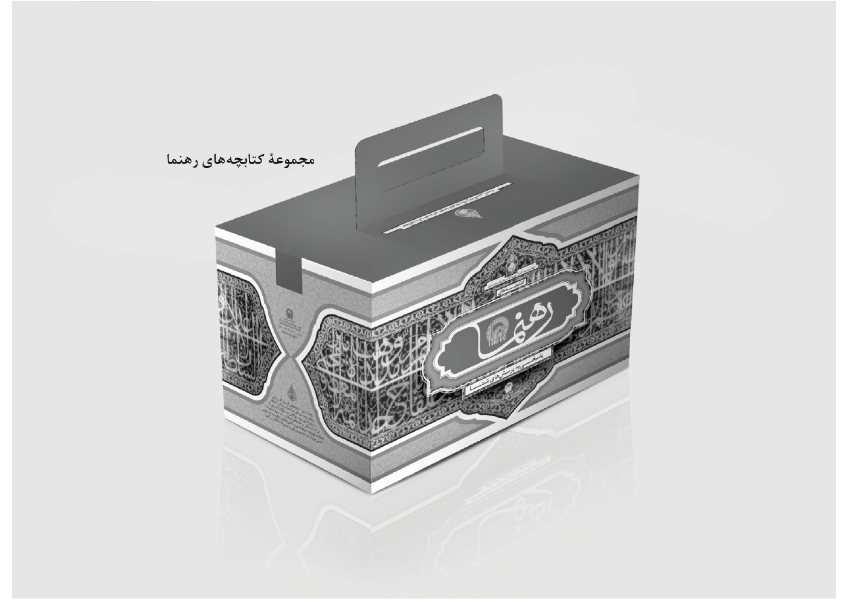
تصویر
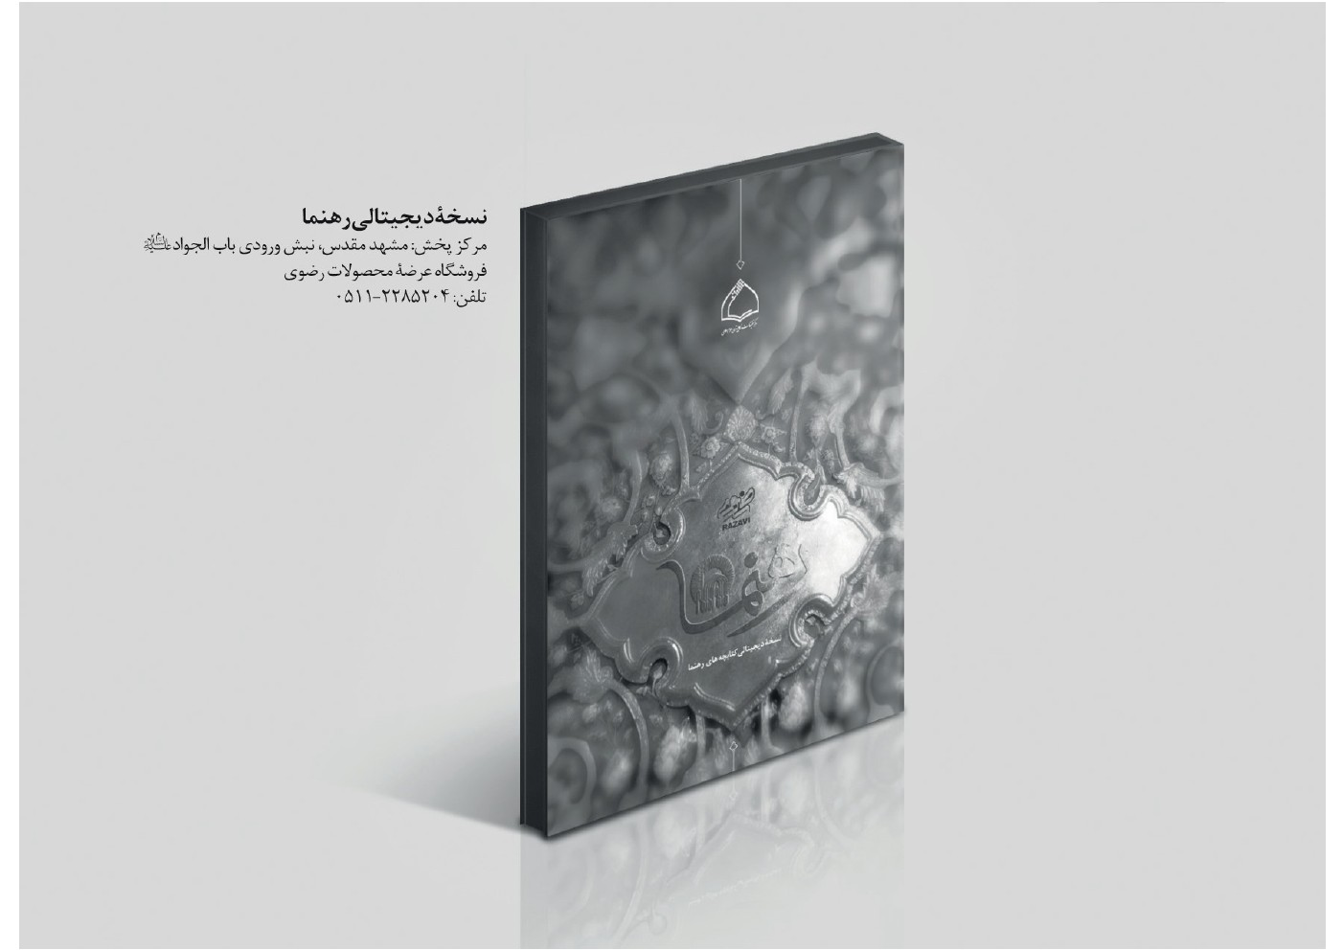

ghaemiyeh.com

. ابن‌منظور، لسان‌العرب، قم: ادب الحوزه، ج۸، ۱۴۰۵، ص۱۱۴.
. بحارالانوار، ج۵۳، ص۱۳۸تا۱۳۶.
2. شیخ حرّ عاملی، الإیقاظ الهجعه بالبرهان علی الرجعه، باب‌۲، دلیل‌۳.
. مؤمن، ۵۱.
. علی یزدی حائری، الزام الناصب، قم: حق‌بین، ۱۳۹۷ق.
. بحارالانوار، ج۵۳، ص۴۰.
. همان، ص۶۴.
. سیدمرتضی، رسائل الشریف، ج۱، ص۳۰۱.
. بحارالانوار، ج۵۳، ص۶۴.
. حجر، ۲.
. بحارالانوار، ج۵۳، ص۶۴و۶۵.
. همان، ج‌۵۱، ص۶۸.
. بقره، ۲۴۳.
. قطب راوندی، الخرائج و الجرائح، ج‌۲، قم: مدرسۀ امام‌المهدی، ۱۴۰۹، ص۹۳۴.
. بقره، آیات۷۲، ۵۶، ۲۴۳ و ۲۵۹.
. کهف، ۴۷.
. تفسیر‌المیزان، ج۱۵، ص ۵۶۹.
. نمل، ۸۷.
. تفسیر‌المیزان، ج۱۵، ص۵۷۰.
. علی‌بن‌ابراهیم قمی، تفسیر قمی، ج۲، چ۳، قم: دارالکتب، ۱۴۰۴، ص۳۶.
. شیخ‌صدوق، الخصال، ج۱، قم: اسلامی، ۱۳۶۲، ص۱۰۸.
. احمد‌بن‌علی، طبرسی، الإحتجاج، ج‌۲، ص۴۹۴؛ بحار‌الأنوار، ج‌۵۳، ص۹۲؛ عیون أخبار الرضا، ج‌۲، ص۲۷۶.
. بحارالانوار، ج۵۳، ص۵۹.
. اشاره دارد به داستان مُردن عُزیر پیامبر که خداوندU وی را پس از صد سال زنده ساخت و نیز ابراهیم پیامبر که به امر خداوندU چهار پرنده را انتخاب و آن‌ها را ذبح کرد و گوشت آنان را به‌هم آمیخت و آنگاه در چهار نقطه قرار داد؛ سپس آن‌ها را صدا زد و هریک نزد او حاضر شدند.
. سیدهیبت‌الله بهشتی لاری، بشارۀ الرجعه (بازگشت مردگان به دنیا)، ص۳۶ تا ۴۱ و ۱۴۷ و ۱۴۸.
. بحار‌الانوار، ج۵۳، ص۳۹.
. محمد‌بن‌مسعود عیاشی، تفسیر العیاشی، ج۲، تهران: مکتبة العلمیة الاسلامیة، ص۲۸۲.
. بحار‌الانوار، ج۵۳، ص۴۶و۴۷؛ الکافی، ج۱، تهران: اسلامیه، ۱۳۶۲، ص۱۹۷.
. محمد‌بن‌جریر طبری، دلائل‌الامامه، ص۲۸۴.
. تفسیر قمی، ج۱، ص۱۰۶؛ تفسیرعیاشی، ج۱، ص۱۸۱.
. بحار‌الانوار، ج۵۳، ص۱۵.
. عیون أخبار الرضا، ج۲، ص۲۰۱ و ۲۰۲؛ بحار‌الأنوار، ج۲۵، ص۱۳۵؛ مُسند الأمام‌الرضا، ج۲، ص۱۳۵.

